Задание 1
Вопрос:
Каждая точка биссектрисы неразвернутого угла равноудалена от его ...

Выберите один из 2 вариантов ответа:
1) сторон
2) угла

Задание 2
Вопрос:
Укажите равные части угла ВАС.
Изображение:
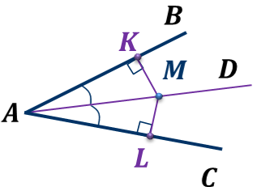

Выберите несколько из 5 вариантов ответа:
1) АВ=АС
2) MK=ML
3) AB=AL
4) АК=АL
5) AM=AL

Задание 3
Вопрос:
Луч, выходящий из вершины угла и делящий этот угол пополам, называется ... угла.
Запишите ответ:
__________________________________________
Задание 4
Вопрос:
Отрезок биссектрисы угла треугольника, соединяющий вершину треугольника с точкой противоположной стороны, называется ... треугольника.

Выберите один из 3 вариантов ответа:
1) медианой
2) биссектрисой
3) высотой

Задание 5
Вопрос:
Укажите место, где биссектриса угла С пересечёт биссектрисы углов А и В.

Укажите место на изображении:
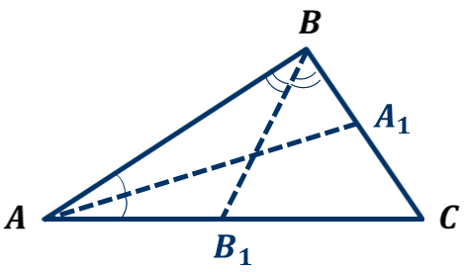

Задание 6
Вопрос:
Биссектрисы АА₁ и ВВ₁ треугольника АВС пересекаются в точке О. Найдите углы АСО и ВСО, если угол АОВ равен 124°.
Изображение:
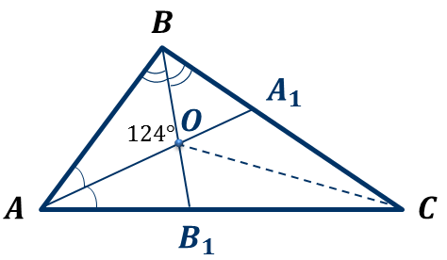

Выберите несколько из 4 вариантов ответа:
1) угол АСО равен 56°
2) угол ВСО равен 34°
3) угол АСО равен 34°
4) угол ВСО равен 54°
Задание 7
Вопрос:
Каждая точка, лежащая внутри угла и равноудаленная от сторон угла, лежит ...

Выберите один из 5 вариантов ответа:
1) в вершине угла
2) вне угла
3) на стороне угла
4) внутри угла
5) на его биссектрисе

Задание 8
Вопрос:
Верно ли, что все три биссектрисы треугольника пересекаются в одной точке?

Выберите один из 2 вариантов ответа:
1) Неверно
2) Верно

Задание 9
Вопрос:
Закончите утверждение:
Биссектрисы треугольника ...

Выберите один из 2 вариантов ответа:
1) не пересекаются
2) пересекаются в одной точке

Задание 10
Вопрос:
Дан угол АВС. ВМ - биссектриса угла АВС. Найдите длину МК, если ВЕ равно 4 см, ВМ равно 5 см. (в ответе укажите только число)

Запишите число:
___________________________

Ответы:
1) (1 б.) Верные ответы: 1;
2) (1 б.) Верные ответы: 2; 4;
3) (1 б.) Верный ответ: "биссектрисой".
4) (1 б.) Верные ответы: 2;
5) (1 б.) Верные ответы:
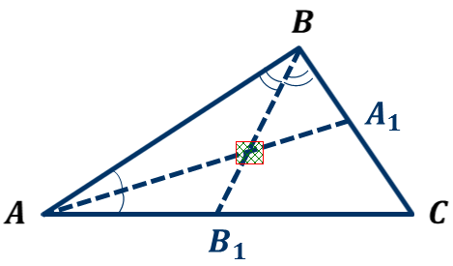
6) (1 б.) Верные ответы: 2; 3;
7) (1 б.) Верные ответы: 5;
8) (1 б.) Верные ответы: 2;
9) (1 б.) Верные ответы: 2;
10) (1 б.): Верный ответ: 3.;

